Определение константы устойчивости комплексов лантана и лютеция с 4,7-дихлоро-N,N’-диэтил-N,N’-дифенил-1,10-фенантролин-2,9-дикарбоксамидом
Волкова Д. Ю., Сумянова Ц. Б.
Студентка, 2 курс специалитета
Московский государственный университет имени М.В.Ломоносова, химический факультет,
Москва, Россия
E-mail:Dara260301@mail.ru
Амиды фенантролиндикарбоновых кислот – новые перспективные реагенты для разделения лантаноидов и актиноидов, а также для группового разделения ионов лантаноидов. Дополнительно полигетероциклические молекулы являются потенциальными компонентами противоопухолевых радиофармпрепаратов благодаря своей способности к интеркаляции в молекулу ДНК.
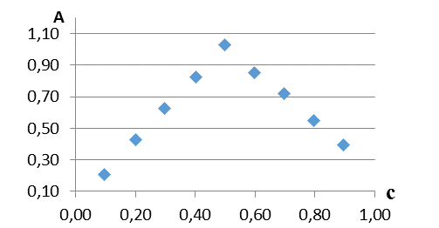
Рисунок1.Структура 4,7-дихлоро-N,N’-диэтил-N,N’-дифенил-1,10-фенантролин-2,9-дикарбоксамида
Рисунок 2.Зависимость оптической плотности от состава раствора для Eu
Целью данной работы было изучение состава и устойчивости комплексов лантаноидов с 4,7-дихлоро-N,N’-диэтил-N,N’-дифенил-1,10-фенантролин-2,9-дикарбоксамидом (Рис. 1) в среде абсолютного ацетонитрила методами спектрофотометрии. Для изучения стехиометрии комплексов был выбран метод изомолярных серий. Все изученные комплексы являются устойчивыми, соотношение металла и лиганду 1:1 (рис. 2). Для определения констант устойчивости проводилось спектрофотометрическое титрование. Обработка результатов проводилась при помощи программы HypSpec2014.В результате были определены логарифмы констант устойчивости комплексов со следующими металлами: Sm, Eu, Gd, Tb, Ho (таблица 1). Все изученные комплексы обладают высокой устойчивостью, минимальной константой устойчивости обладает комплекс гадолиния, к началу и к концу лантаноидного ряда наблюдается повышение устойчивости комплексов.
Таблица 1. Среднее значение и среднее стандартное отклонение констант устойчивости

Металл | Sm | Eu | Gd | Tb | Ho
lgβ | 7,9 | 7,12 | 6,50 | 7,20 | 7,37
∆lgβ | 0,1 | 0,05 | 0,02 | 0,03 | 0,09
Работа выполнена при финансовой поддержке РФФИ в рамках проекта № 18-33-00626\18

